高二下化学小练（38）
1.下列溶液中微粒的物质的量浓度关系正确的是( )
A.浓度均为0.1 mol·L^{－1}的氨水和盐酸等体积混合后：c(H＋)＝c(OH－)＋c(NH₃·H₂O)
B.等浓度的碳酸钠、碳酸氢钠溶液混合后：c(CO)＜c(HCO)
C.在NaHB溶液中一定有：c(Na＋)＝c(HB－)＋2c(B^{2－})
D.Na₂CO₃溶液中：2c(Na＋)＝c(CO)＋c(HCO)＋c(H₂CO₃)
2.含有较多Ca^{2＋}、Mg^{2＋}和HCO的水称为暂时硬水，加热可除去Ca^{2＋}、Mg^{2＋}，使水变为软水。现有一锅炉厂使用这种水，试判断其水垢的主要成分为( )
(已知K_{sp}(MgCO₃)＝6.8×10^{－6}，K_{sp}[Mg(OH)₂]＝5.6×10^{－12})
A.CaO、MgO B.CaCO₃、MgCO₃
C.CaCO₃、Mg(OH)₂ D.CaCO₃、MgO
3.为除去MgCl₂酸性溶液中的Fe^{3＋}，可在加热搅拌的条件下加入的一种试剂是( )
A.NH₃·H₂O B.NaOH
C.Na₂CO₃ D.MgCO₃
4.根据下列图示完成实验，将观察到的现象填在空格内：
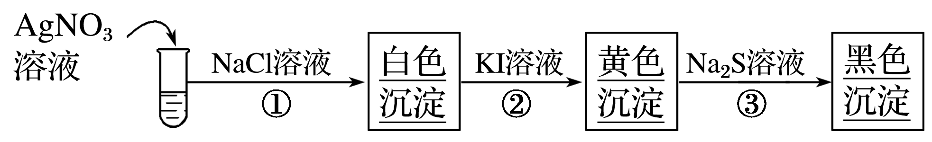
(1)写出各步反应的离子方程式：
①
② ，
③
(2)由上述实验得出的结论是
5.已知25 ℃：
难溶电解质 | CaCO₃ | CaSO₄ | MgCO₃
K_{sp} | 2.8×10^{－9} | 9.1×10^{－6} | 6.8×10^{－6}
某学习小组欲探究CaSO₄沉淀转化为CaCO₃沉淀的可能性，实验步骤如下：
①向0.1 mol·L^{－1}的CaCl₂溶液100 mL中加入0.1 mol·L^{－1}的Na₂SO₄溶液100 mL，立即有白色沉淀生成。
②向上述悬浊液中加入固体Na₂CO₃ 3 g，搅拌，静置沉淀后弃去上层清液。
③再加入蒸馏水搅拌，静置后再弃去上层清液。
④ 。
(1)由题中信息K_{sp}越大，表示电解质的溶解度越 (填“大”或“小”)。
(2)写出第②步发生的化学反应方程式：
。
(3)设计第③步的目的是 。
(4)请补充第④步操作及发生的现象：
。
(5)请写出该原理在实际生活、生产中的一个应用：
。
6.工业上制取纯净的CuCl₂·2H₂O的主要过程是①将粗氧化铜(含少量Fe)溶解于稀盐酸中，加热、过滤，调节滤液的pH为3；②对①所得滤液按下列步骤进行操作：
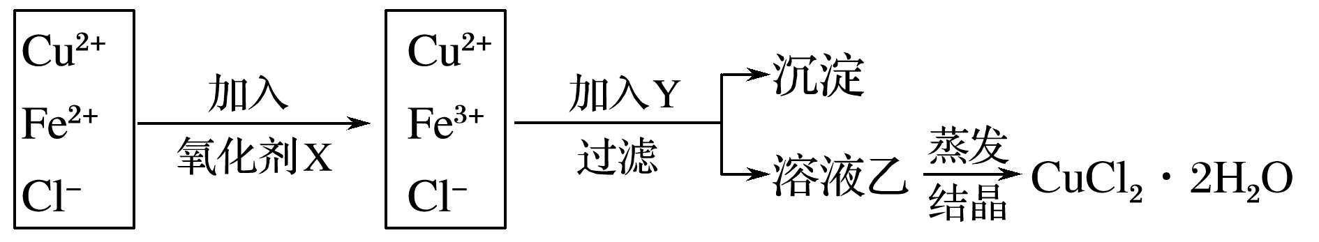
已知Cu^{2＋}、Fe^{2＋}在pH为4～5时不水解，而Fe^{3＋}却几乎完全水解而沉淀。请回答下列问题：
(1)X是什么物质？ 。其反应的离子方程式是
。
(2)加入Y物质的作用是 ，
生产中Y可选 。
(3)溶液乙在蒸发结晶时应注意
。

